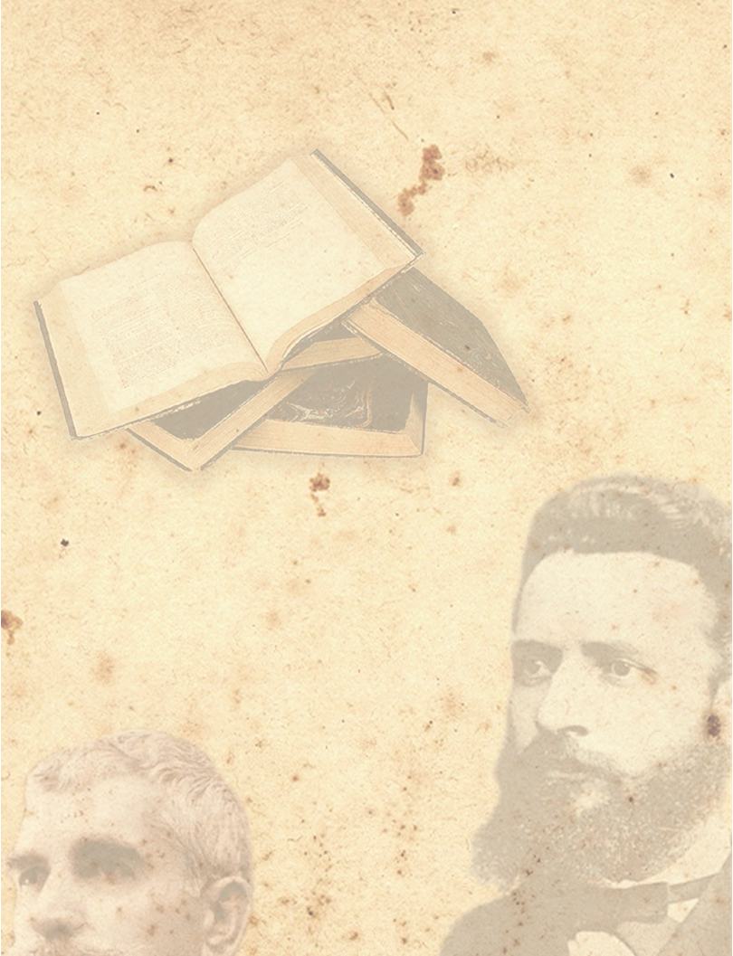

ОБЩИНА РУСЕ

ОБЩИНСКИ МЛАДЕЖКИ ДОМ РУСЕ

СТАТУТ

Регионален конкурс за рецитал „За да я има България”

I.ЦЕЛИ:

- Да се съхрани и популяризира българската поезия и българското национално самочувствие в младите хора;

- Да се стимулира интереса на все повече младежи към българската поезия и българските автори;

II.ОБЩИ УСЛОВИЯ:

- До участие се допускат желаещите кандидати, които отговарят на условията, посочени в регламента;
- До участие се допускат рецитиране и изпълнение на творби на тема: Отечество, Родина, Свобода и Освободителна борба, Родолюбие, красотата на родната земя;
- Организаторите си запазват правата за снимане, излъчване и популяризиране на изявите;
- До участие се допускат деца и младежи в училищна възраст от 1 до 12 клас от Русе и региона.
- Организаторите осигуряват наградите за участниците;

III.РЕГЛАМЕНТ ЗА УЧАСТИЕ:

Конкурс – рецитал „За да я има България” е конкурс за индивидуални изпълнители на произведения от български автори. Той е посветен на Националния празник на България-
3 Март.

1.Форма на провеждане на конкурса

Конкурсът за рецитал „За да я има България“ се провежда в присъствена форма. При промяна на епидемиологичната обстановка, организаторите си запазват правото да променят присъственото участие в онлайн формат. В онлайн формат на провеждане на конкурса всеки участник да бъде готов да запише изпълнението си на избраното произведение в любителски видео формат!

2. Направления във конкурса.

Оценяването ще се извърши в две направления:

- Възрожденска поезия – автори и произведения или откъси от произведения от периода на българското Възраждане.
Обхваща периода от средата на 18 век до Освобождението, както и автори започнали творчеството си през именно този период, като част от изтъкнатите писатели, поети или фолклористи са Паисий Хилендарски, Софроний Врачански, Иван Вазов, Захари Стоянов, Найден Геров, Георги Раковски, Добри Чинтулов, Христо Ботев, Петко Славейков, Любен Каравелов, Добри Войников, Васил Друмев, Братя Миладинови и др.

II Следвъзрожденска и съвременна българска поезия - автори и произведения или откъси от произведения, които изключват горния период.

За всяко от направленията има отделно класиране!

3.Възрастови групи: (и за двете направления)

- I-ва възрастова група – от I-ви до IV-ти клас
- II-ра възрастова група – от V-ти до VII-ми клас
- III-та възрастова група – от VIII-ми до XII-ти клас

4.Времетраене на индивидуалното участие в конкурсът за рецитал.

- I-ва възрастова група – до 5 минути
- ІI-ра възрастова група – до 5 минути
- III-та възрастова група – до 7 минути

IV.ЖУРИ И НАГРАДИ:

- Решението на журито е окончателно и не подлежи на обжалване.
- Журито ще присъди награди и в двете направления на конкурса, както следва:
I-ва възр. група (Възрожденска поезия) – I, II, III място, поощрение;
II-ра възр. група (Възрожденска поезия) – I, II, III място, поощрение;
III-та възр. група (Възрожденска поезия) – I, II, III място, поощрение;

I-ва възр. група (Съвременна българска поезия) - I, II, III място, поощрение;
II-ра възр. група (Съвременна българска поезия) - I, II, III място, поощрение;
III-та възр. група (Съвременна българска поезия) - I, II, III място, поощрение:

- Всички участници ще получат дипломи за участие.

V.ЗАЯВКИ ЗА УЧАСТИЕ:

При записване на желаещите кандидати за участие, ще се изисква следната информация:
- Име и фамилия;
- Учебно заведение, клас;
- Телефон за контакти и електронна поща-e-mail;
- Име на произведението и автор. Направлението, в което ще участва ученикът и времетраене на изпълнението.
- Имена и телефон за контакт на учителя, който подготвя участника /ако има такъв/;
- Организаторите записват участниците според възрастовата им група по реда на подадена заявка за участие!
- Списъците и реда на участие на всички записани участници ще бъдат изложени на входа на залата в деня на конкурса.
- При неявяване на участник, конкурсът продължава със следващия участник в списъка.
- При промяна в онлайн формат, следете редовно електронната си поща за указания на провеждане!

Записване за конкурса на следния линк:

https://forms.gle/nHTrQuGkm9yzUQUh8

Записването на участниците приключва на 15 февруари 2023г. в 17 часа.

Регистрация на участници в деня на конкурса няма да се извършва!

Конкурсът ще се проведе на 25.02.2023 г. с начален час 9.00!
Мястото и графика ще бъдат допълнително обявени във Фейсбук страницата на Младежки дом и в сайта на Младежки дом-
www.yc-ruse.org

Имената на победителите ще бъдат публикувани на Facebook - Младежки Дом Русе; и на официалния ни сайт: www.yc-ruse.org в първия работен ден след конкурса.

При онлайн провеждане на конкурса ще получите допълнителни указания на подадения в регистрационната ви форма имейл!

За контакти :
e-mail: yc.ruse@gmail.com
online.contest.yc.ruse@gmail.com
0897 39 70 92 , Мина Маринова
0899 16 59 93, Биляна Митева

